*5 день марафона*

Ура, вы сделали это!!!

Вы невероятные умнички, что дошли до этого финального задания! А если что-то еще не сделано по прошлым урокам, то скорее догоняйте, ведь уже завтра среди тех, кто выполнил все 5 заданий, будет розыгрыш курса “Вебмастер с нуля”! 1 человек выиграет курс и будет иметь возможность пройти его совершенно бесплатно!

## Настройки сайта

Итак, осталось совсем немного, основные настройки сайта, дизайн, плагины.

В админ панели ВП зайдите в Настройки, затем Общие. Здесь вы можете изменить название и описание сайта.

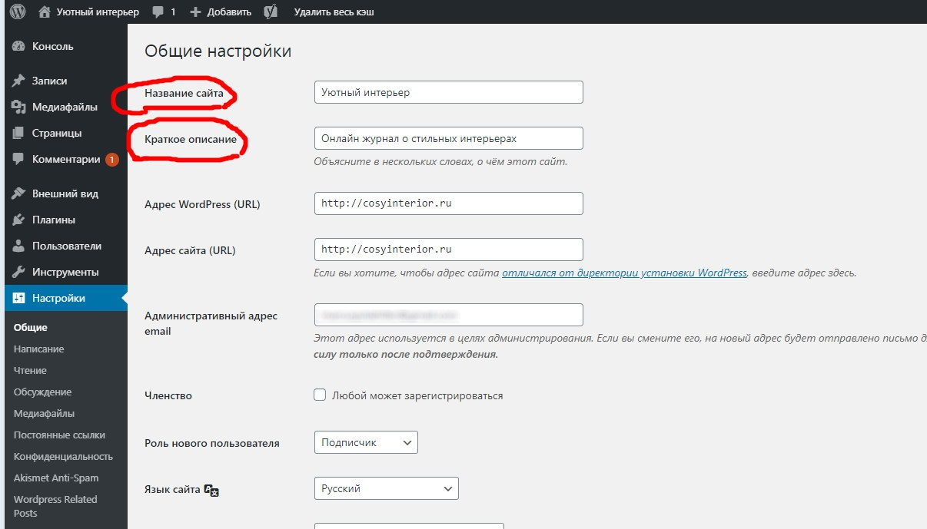

Дальше перейдите в “Постоянные ссылки” (там же в настройках), переключите на “произвольно”, и дальше как на картинке ниже:

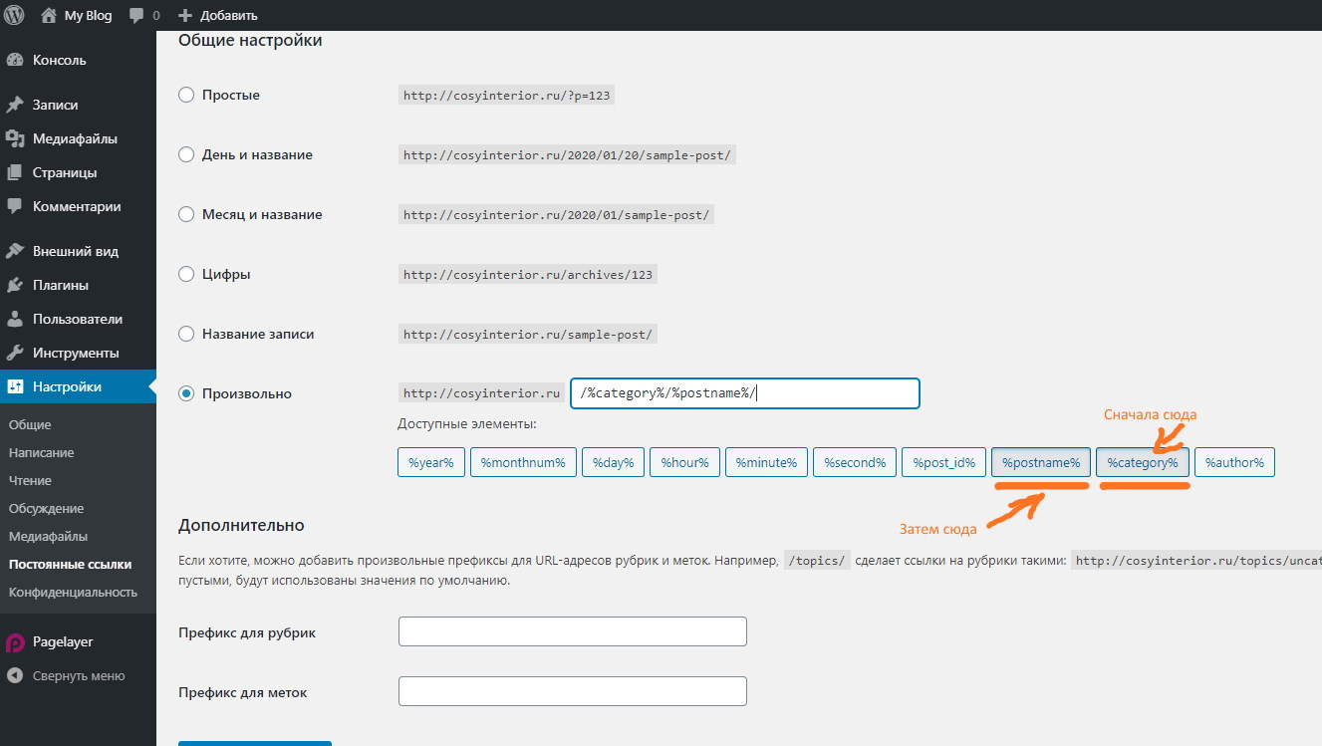

То есть мы настраиваем вид ссылки на статьи:

ваш сайт/рубрика/название статьи. Это наиболее оптимальный вариант для хорошей SEO оптимизации.

## Дизайн сайта/плагины

<https://youtu.be/ivzW6D-45P8>

## Вывод меню

Если вы создали меню по заданию #4, то далее на сайт вывести его необходимо через настройки шаблона. Для этого, после выбора понравившейся темы, нажмите на Внешний вид - Настроить, далее найдите кнопку Меню и выберите созданное вами меню. Не забудьте сохранить изменения.

**Домашнее задание:** Пришлите ссылку на сайт (ссылка вида vashsite.ru) с готовым меню. Если на сайте есть одна опубликованная статья, настроено название и описание сайта и есть меню - то вы прошли марафон успешно и будете участвовать в розыгрыше главного приза - курса “Вебмастер с нуля” по тарифу стандарт!

**Внимание: просьба писать в теме письма Задание №5**

Следите за обновлениями в группе “Марафон 2.0”

## Для тех, кто заинтересовался курсом “Вебмастер с нуля”

В первую очередь, хочу сказать вам, что я даю вам не рыбу, а удочку.

Обучившись на курсе 1 раз, вы сможете создавать бесконечное число инфосайтов! К слову, когда я продала свой первый сайт ([www.scandinavianhome.ru](http://www.scandinavianhome.ru)) и поняла, что и вправду можно зарабатывать таким способом, я за месяц запустила еще 3 сайта, которые через полгода успешно продала. И это всё с годовалой малышкой и будучи беременной второй дочкой (я научилась делать 90% задач на телефоне во время дневных снов).

Обучившись на курсе, вы незаметно для себя приобретёте как минимум 6 специальностей:

* Специалист по созданию сайтов на wordpress
* SEO оптимизатор
* Монетизатор
* Специалист по семантике
* Контент-менеджер
* Копирайтер

Вообще цель курса сделать вас не фрилансерами, а самозанятыми предпринимателями, которые создают доходные инфосайты, монетизируют их и получают полупассивный доход каждый месяц.

Но в процессе создания своего сайта с нуля вы так или иначе становитесь профи во всех 6 вышеперечисленных областях, и при желании сможете фрилансить и работать удаленно на биржах.

Более того, на курсе “Вебмастер с нуля” в последнем 12-м модуле я научу вас инвестировать в готовые сайты, а также научимся продавать свои сайты. Зачем продавать, если он приносит хороший доход? И об этом тоже поговорим в 12 модуле, я дам вам несколько стратегий создания высокого дохода на сайтах, от фриланса до инвестиционных инструментов.

Всем участникам марафона я дарю возможность приобрести курс со **скидкой 40%** по тарифу стандарт за 240 евро, вместо 400!

Но скидка действует только **3 дня после марафона**, то есть 18 февраля она сгорает.

Окупить курс вы сможете в среднем через 6-7 месяцев, это если вы будете делать сайт в неспешном темпе.

Обучение будет в формате видео, текста, вебинаров на закрытой платформе.

Я еще раз поздравляю вас с завершением марафона🎉